Pannenlappen
Soms is het heel fijn om eens een (vergeleken met andere dingen die ik maak) heel erg makkelijk iets te maken. De pannenlappen, die ik al jaren lang gebruik, beginnen door het gebruik en dus slijtage, uit elkaar te vallen. Die nu in de wasmachine doen, zou betekenen dat ik nadat de wasmachine klaar is, losse draadjes bij elkaar kan sprokkelen(mits ze niet in de afvoer terecht zijn gekomen). Dus dan maar nieuwe gaan maken. Ik had nog een redelijke stapel katoenen garen liggen van het kaartweven (waar ik momenteel niks mee doe en ik vind het zonde om dan weg te gooien, dus het bleef maar liggen) en daar heb ik een paar kleurencombinaties van gepakt en drie setjes pannenlappen gemaakt met de Brodensteek.
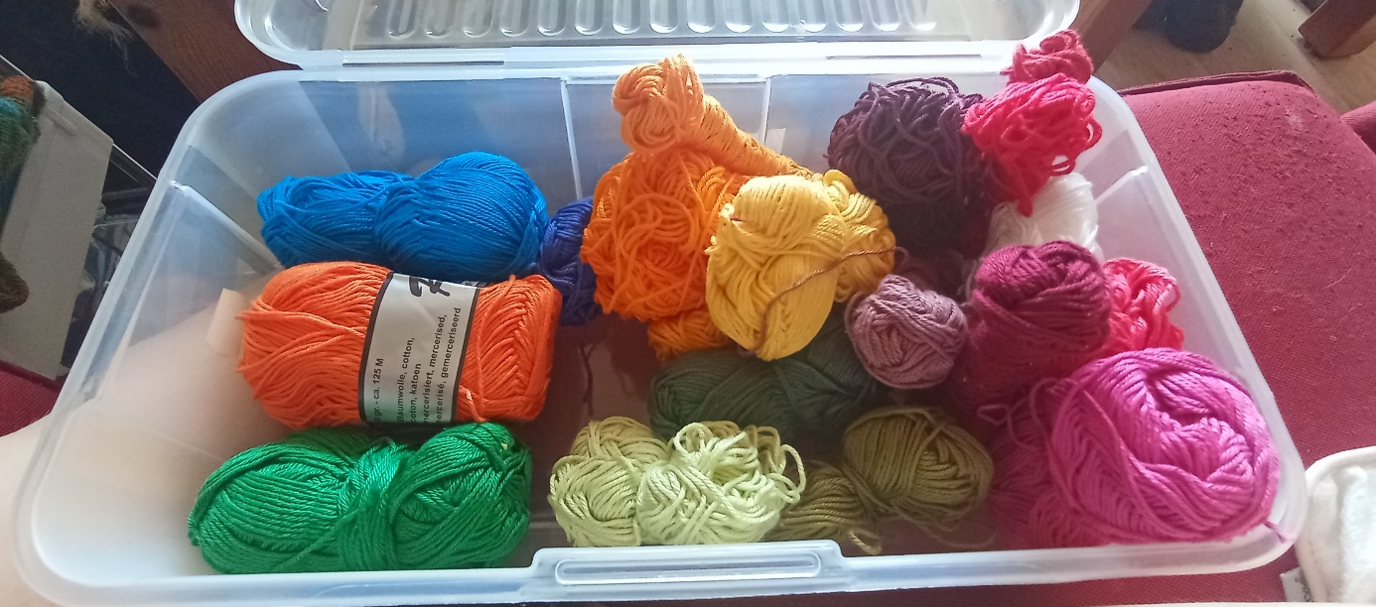
Uit deze bak heb ik drie kleurencombinaties gekozen, een keer voor een effe kleur pannenlappen, een keer met twee kleuren en een keer met drie kleuren. Ik fa van een setje uitleggen hoe ik ze gemaakt heb, voor de andere twee setjes is het maken het zelfde, alleen de kleuren variëren.
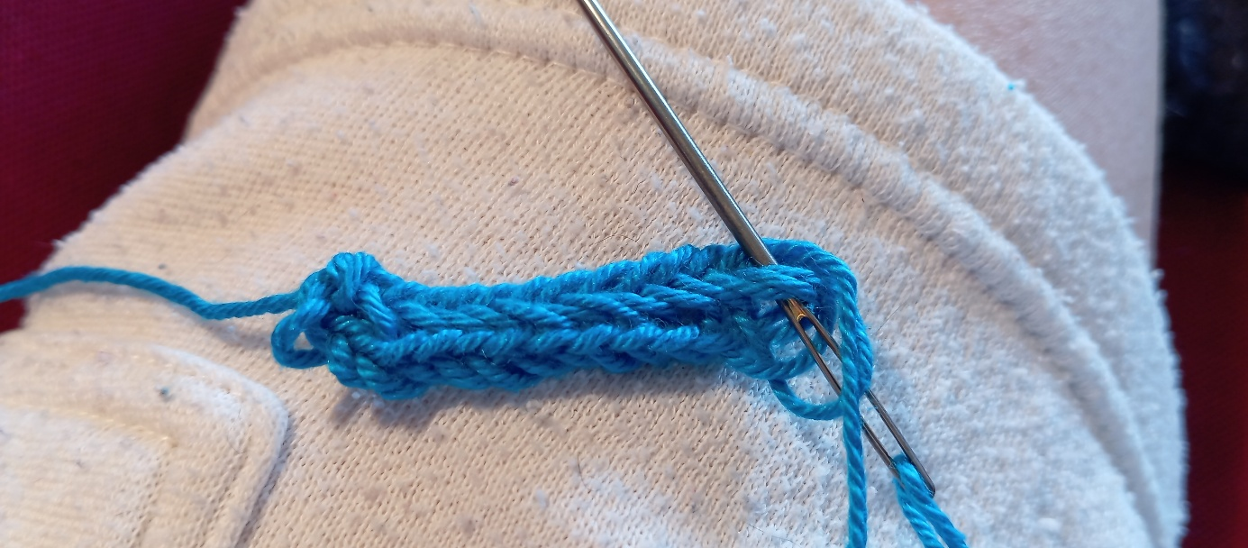
Ik heb eerst een kort stukje gemaakt van ongeveer tweeëneenhalve centimeter.
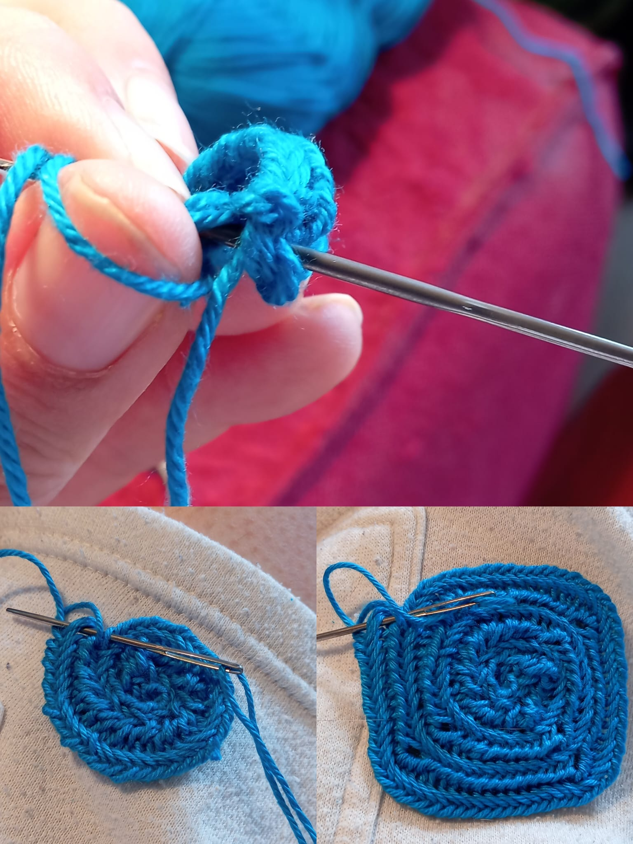
Dan maak ik de uiteindes aan elkaar vast (zie bovenste foto), vervolgens ga ik in de eerste ronde meerderen door in iedere onderliggende lus twee extra steken te maken(zie foto links onder), dit doe ik om te zorgen dat de cirkel plat blijft. Na deze eerste ronde ga ik niet meer meerderen, maar gewoon steken maken. maar wel doe ik op vier punten zes steken in een lus (zie foto rechtsonder). Deze zes steken in een lus zorgen er voor dat ik de volgende rijen in een vierkant kan werken. Wel moet ik iedere keer dan in diezelfde hoeken zes steken in dezelfde lus maak om te zorgen dat de pannenlappen vierkant blijven.
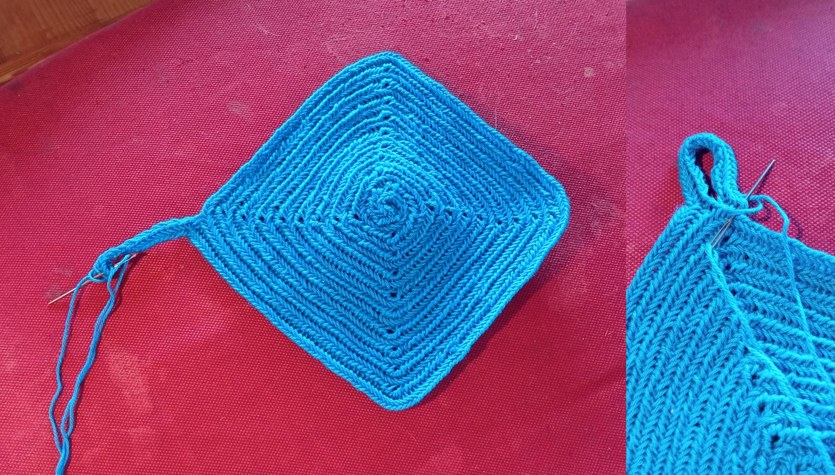
Als ik bijna klaar ben, maak ik er nog een lusje aan. Dit doe ik door eerst een paar losse steken te maken (zie linkerfoto) en dan weer in exact dezelfde hoek waar ik de losse steken ben begonnen aan te sluiten (zie rechterfoto). Op deze manier kan ik de pannenlappen ook makkelijk ophangen als ik ze niet direct nodig heb.
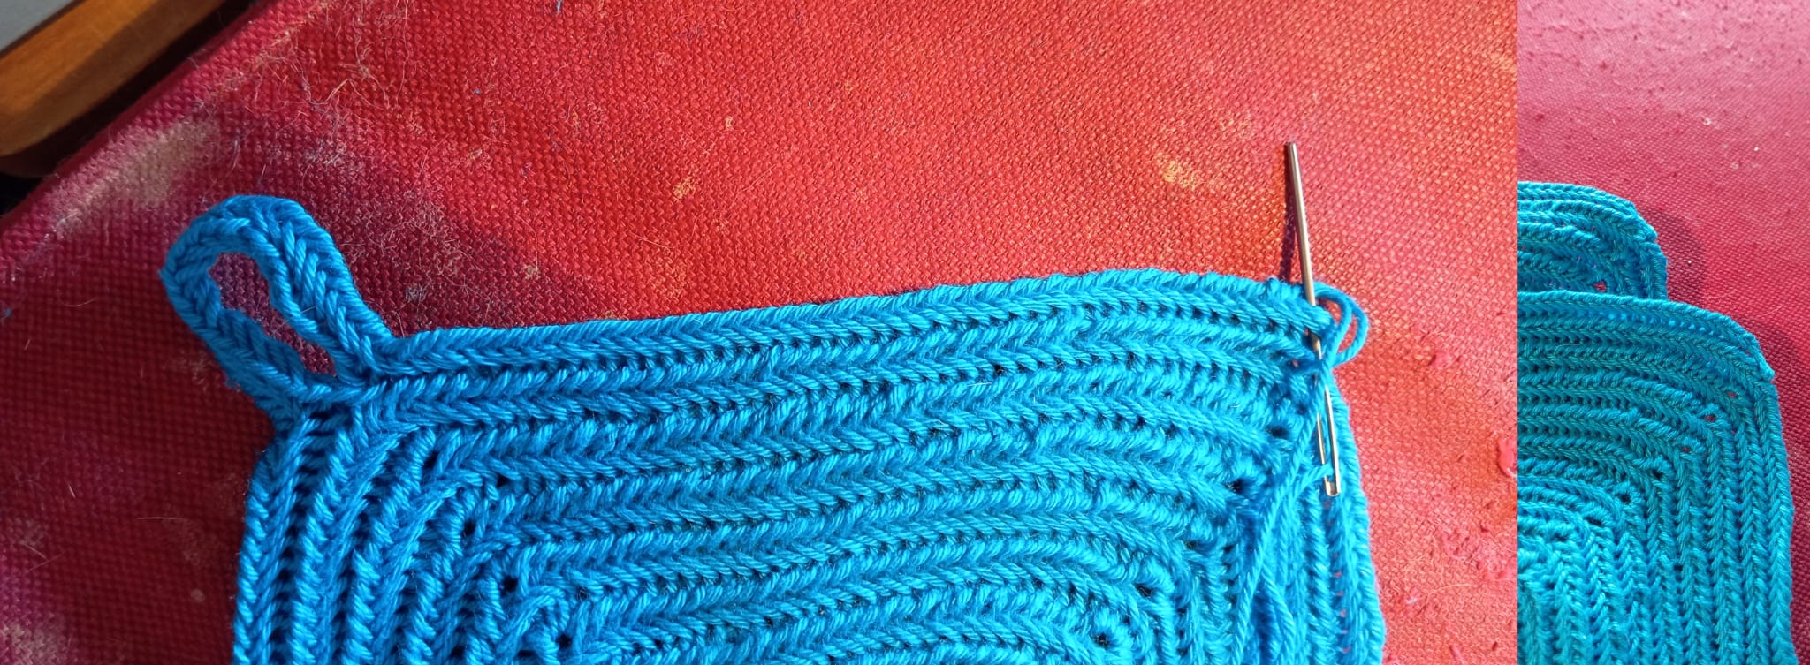
Als laatste maak ik nog een rij naar de volgende hoek. Op deze hoek trek de laatste lussen, terwijl de naald nog in het werkje zit, zo strak mogelijk aan (zie linker foto), en haal dan met de naald de draad door. Op deze manier verdwijnd die laatste rij mooi "de hoek om (zie rechter foto). Het stukje draad die dan nog aan de naald zit steek ik dan een paar lussen in het werkje weg zodat die niet los laat.
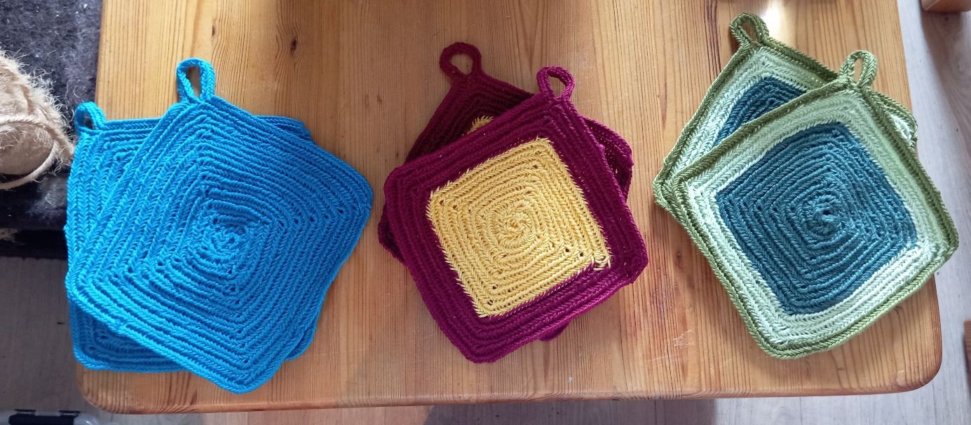
En hier het totaal beeld van alle drie de setjes pannenlappen, met drie kleurencombinaties.
En terwijl ik met deze pannenlappen bezig was bedacht ik ineens wat je met dit soort vierkantjes nog meer kan doen. Ik moest meteen aan een deken maken die uit dit soort vierkantjes bestaat, een zonnescherm, losse vierkantjes als onderzetters. En met de kleuren(combinaties) kan men dan naar hartenlust variëren.

